**Досуг - Инсценировка** **«ПУТАНИЦА»**

***Сценарий по мотивам сказки К. И. Чуковского***

***для детей средней группы.***

***/Подготовила музыкальный руководитель Иванова Е.В./***

**Цель:**Развитие творческих и речевых способностей детей через театрализованную игру.

**Задачи:**

1.Вызвать интерес к творчеству К. И. Чуковского.

2.Развивать у детей умение перевоплощаться в роли, импровизировать.

Развивать творческую выразительность интонации, мимики, движений.

3.Обогащать и расширять словарный запас детей.

4.Способствовать формированию у детей образного мышления, фантазии.

Способствовать развитию музыкально-ритмических движений.

5.Воспитывать чувство дружбы и коллективизма.

**Оборудование:** шапочки котят- 2, утят-2, свинок -2, цыплят- 2, лягушата -2, воробушек, кит; крокодил.

2 «спички» для лисичек; ткань голубая и красная для моря; вёдра, тазики; муляжи – пирожки, блины, булочки.

**Костюмы**: медведь, заяц (очки, морковка), лисички-2, бабочки-2, огонь.

**Ход мероприятия:**

***(Под музыку «Ехали медведи на велосипеде» из сказки «Тараканище» муз. И.Цветкова, слова К. И. Чуковского в нарядно украшенный зал входят дети и садятся на стульчики).***

**Ведущая:** Недалеко от Москвы, в посёлке Переделкино, в небольшом доме много лет жил высокий седой человек, которого знали все дети страны – это писатель К. И. Чуковский. ***(слайд)*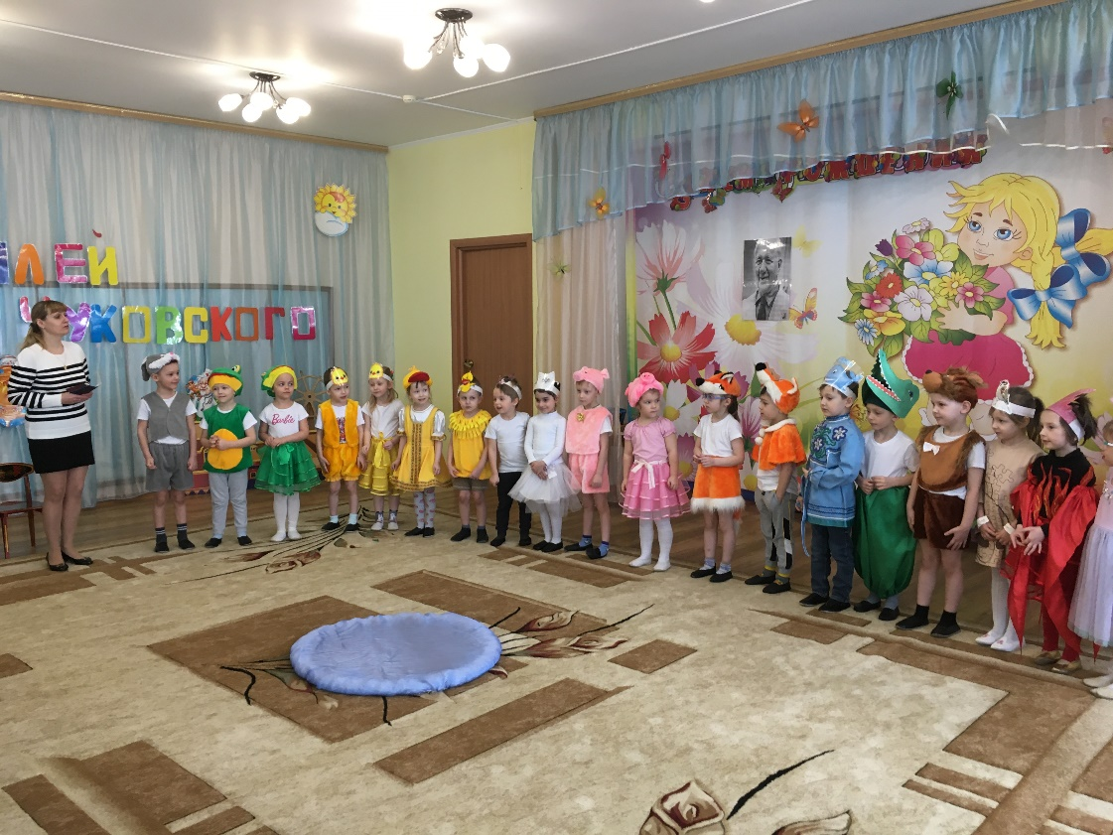**

**Ребенок:**

Очень нравятся нам сказки.

Любим мы и волшебство.

Подражаем кошкам, мышкам,

Не боимся никого.

Вот берем мы в руки маски

Приглашаем всех вас в сказку

Сказка наша оживает

И дружить нам помогает.

***(Звучит музыка из мультфильма «Путаница».***

***Дети двигаются по кругу «паровозиком», встают полукругом).***

**Дети:** На-до-е-ло! На-до-е-ло! На-до-е-ло!!!

**Ведущая:** Вы слышите, что творится? Все звери о чем-то спорят, шумят. Да они же все перепутались! Смотрите, что получилось. Это же «ПУТАНИЦА».

***Под музыку выходят 2 котенка.***

**Ведущая:** Замяукали котята:

**Котята:** «Надоело нам мяукать! *(топают ножками)*

Мы хотим, как поросята,

Хрюкать! Хрю-хрю-хрю!» *(проходят вперед, садятся на ковер)*

***Под музыку выходят 2 утенка.***

**Ведущая:** А за ними и утята:

**Утята:** «Не желаем больше крякать! *(топают ножками)*

Мы хотим, как лягушата,

Квакать! Ква-ква-ква! *(садятся на ковер)*

***Под музыку выходят 2 свинки.***

**Ведущая:**Свинки замяукали:

**Поросята:** Мяу, мяу!

**Ведущая:**Кошечки захрюкали:

**Котята:**Хрю, хрю, хрю!

**Ведущая:**Уточки заквакали

**Утята:** Ква, ква, ква!

**Ведущая:**А цыплята, вдруг, закрякали!

**Цыплята:** Кря, кря, кря!

***Под музыку выходит воробей, прыгает по залу.***

**Ведущая:**Воробышек прискакал

И коровой замычал:

**Воробышек:** *Му*-у-у!

***Под музыку выходит Медведь, делает круг по залу.***

**Ведущая:**Прибежал медведь

И давай реветь:

Медведь: Ку-ка-ре-ку!

**Ведущая:**

Только заинька

Был паинька:

***(Заяц ходит между зверями, грозит им пальчиком)***

Не мяукал

И не хрюкал-

И зверюшек неразумных

Уговаривал:

**Заяц:** «Кому велено чирикать-

Не мурлыкайте!

Кому велено мурлыкать-

Не чирикайте!

Не бывать вороне коровою,

Не летать лягушатам

под облаком!»

***(Заяц встает в центре зала, пожимает плечами).***

**Ведущая:**

Но веселые зверята-

Поросята, медвежата-

Пуще прежнего шалят,

Зайца слушать не хотят.

***(Танец - хоровод. Дети танцуют под веселую музыку. Под музыку на цыпочках, крадучись, выходят лисички с большим коробком спичек).***

**Ведущая:**

А лисички

Взяли спички…

К морю синему пошли

Море синее зажгли*.*

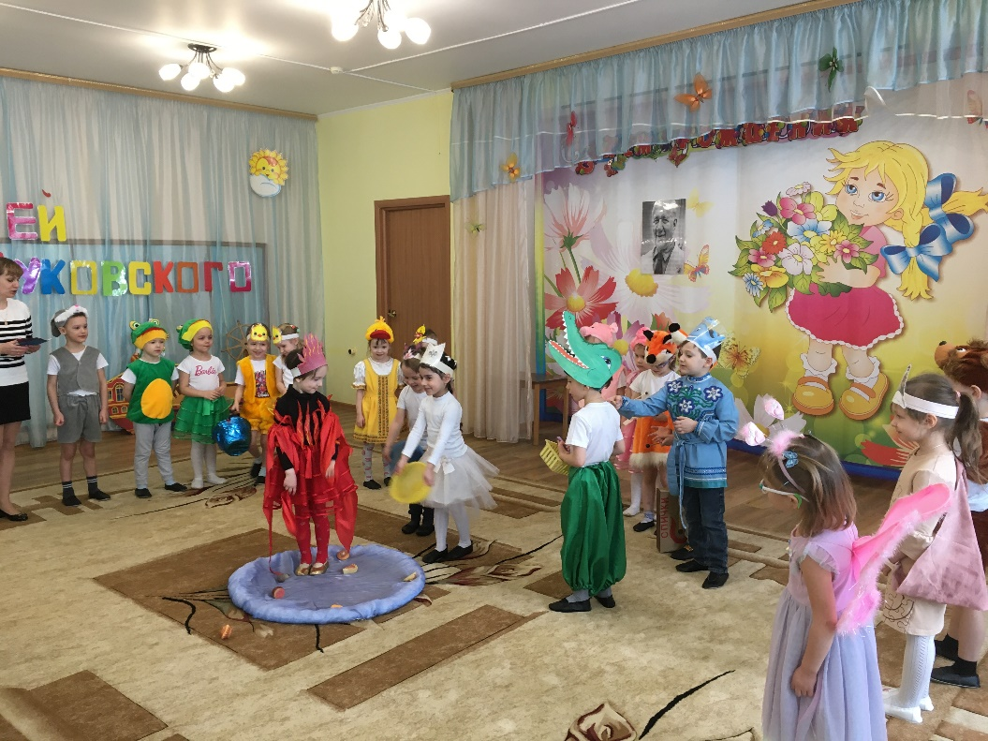

***(Появляется Огонь - ребенок, становится в море. Лисички в испуге убегают. Звучит музыка «Огонь» - танцует).***

**Ведущая:**Море пламенем горит,

Выбежал из моря кит:

**Кит:** «Эй, пожарные, бегите!

Помогите, помогите!

**Ведущая:**Долго, долго крокодил

Море синее тушил

Пирогами, и блинами,

И сушенными грибами.

Прибегали два цыпленка,

Поливали из бочонка,

***(Два цыпленка тушат море из бочонка).***

Прибегали киски

Поливать из миски.

***(Два котенка поливают огонь из миски. Выбегают все зверята, по очереди тушат огонь).***

Тушат, тушат, не потушат.

Заливают, не зальют.

***(Дети имитируют движения тушения пожара, дуют, машут на огонь.***

***Под музыку выбегают Бабочки).***

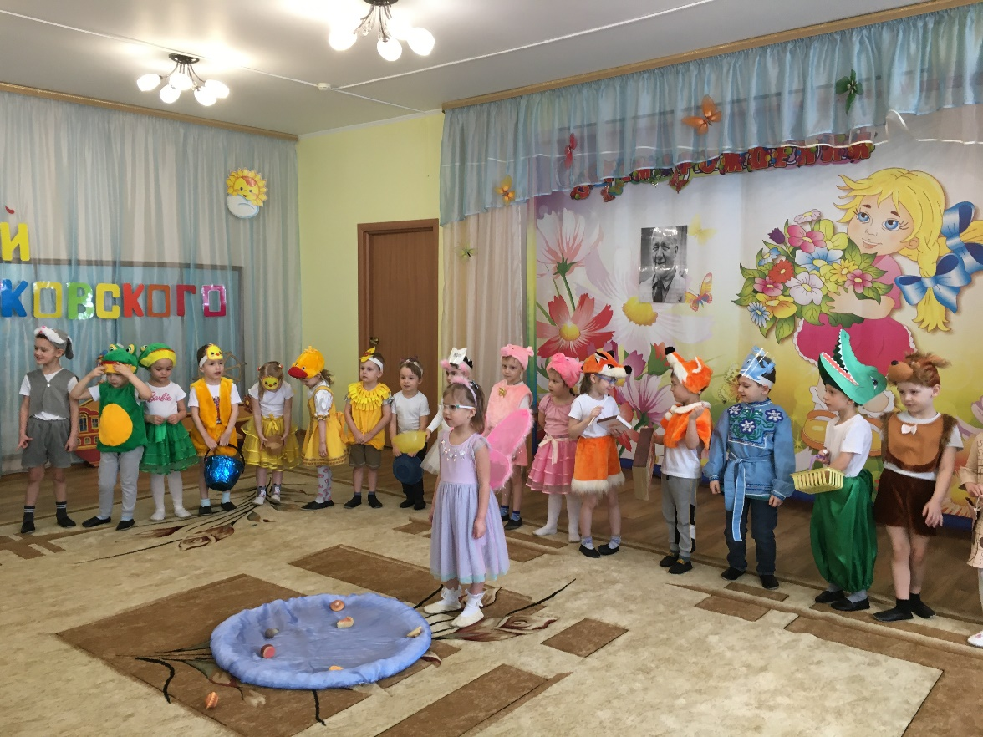

**Ведущая:**Тут бабочки прилетали,

Крылышками помахали,

Стало море потухать-

И потухло*.*

***(Под музыку прилетает бабочка и машет крылышками - тушит пожар).***

**Ведущая:**

Вот обрадовались звери!

Засмеялись и запели,

Ручками захлопали: (*все дети*) раз, два, три!

Ножками затопали: *(все дети*) раз, два, три!

Кошки замурлыкали: *(все дети*) мяу, мяу!

Птички зачирикали: (*все дети*) чик-чирик!

Лягушата квакают: (*все* *дети*)  ква-ква!

А утята крякают: (*все* *дети*)  кря, кря!

Поросята хрюкают: (*все дети*) Хрю-хрю-хрю!

Все зверята прежнюю песенку поют!

***(Дети исполняют песню «Веснушка-весна»).***

**Ведущая:**

То-то рада детвора,

Сказка кончилась.

**Дети все вместе:** Ура!

***(Все герои сказки выходят на поклон).***

**Ребенок:** Мы сказки Чуковского любим и знаем.  
И с удовольствием мы их  читаем.  
Чтоб жить вам было веселей,  
Придумал их  дедушка …КОРНЕЙ.

***(Ведущая представляет героев-артистов).***

**Ведущая:** Всем спасибо за внимание! Спектакль окончен, до свидания!

***(Дети выходят из зала).***

**Музыкальный репертуар:**

1.Вход – «Ехали медведи»

2. Музыка из мультфильма «Путаница

3. Музыка для выхода героев сказки

4.Хоровод

5. Танец огня

6.Песня «Веснушка-весна»